Отчет о проделанной работе МБУ ДК «Восток»
за период с 31 июля по 06 августа 2023 года

04.08 в малом зале Дома культуры «Восток» состоялась детская игровая программа «Школа вежливости». В форме тематических игр детям представилась возможность научиться быть вежливыми и культурными. Викторина «Вежливым будь» научила участников, в каких случаях нужно употреблять слова «спасибо», «пожалуйста». Конкурс «Угадай мелодию» позволил участникам вставлять вежливые слова в ту или иную музыкальную композицию. А конкурс «Хорошие манеры» научил детей правилам столового этикета.
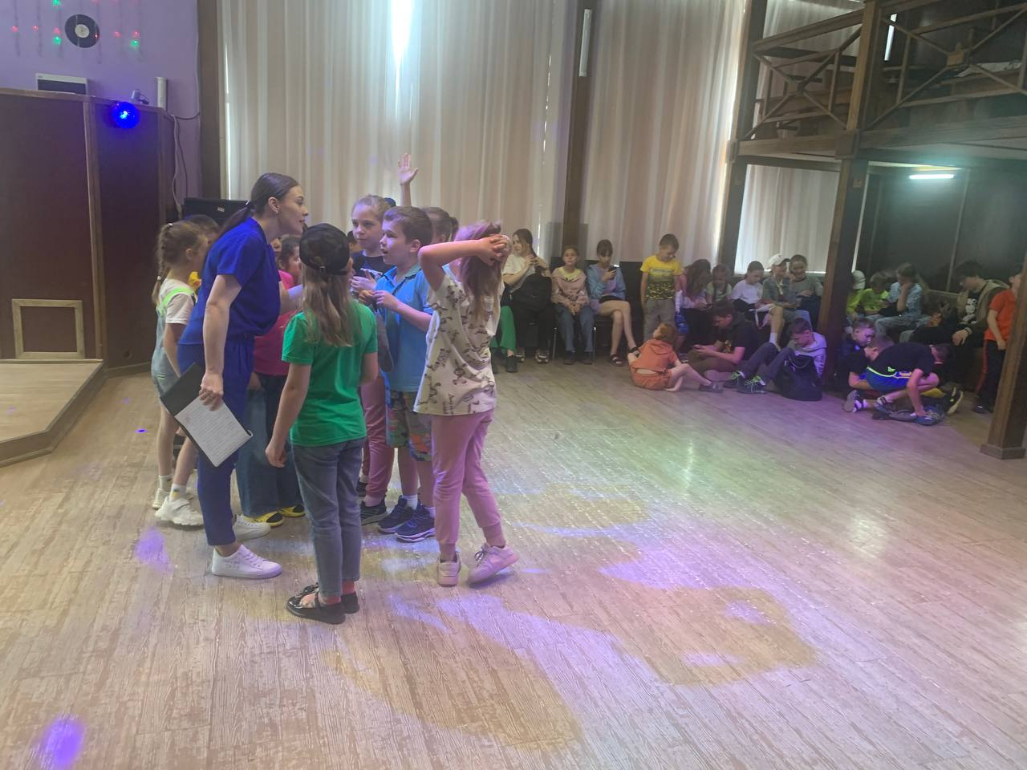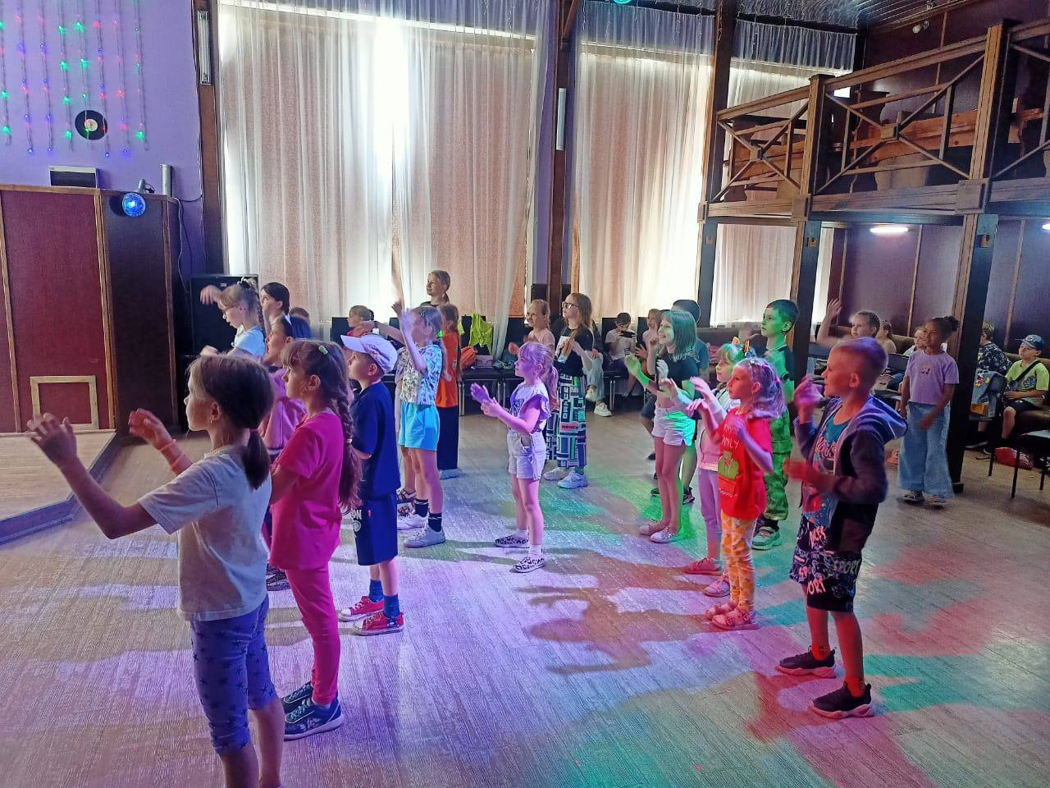
04.08 04.08 на территории Новой аллеи состоялся танцевальный вечер 50+ "Звездные ритмы". Располагающая атмосфера танца, музыки и любимых песен ожидала всех желающих отдохнуть и телом, и душой. Танцевальная программа «Звездные ритмы» – это встреча старых друзей, новые знакомства, песни и, конечно же, танцы! Для посетителей прозвучали известные музыкальные композиции, это конечно же ретро хиты, а также современные треки в исполнении артистов российской эстрады.
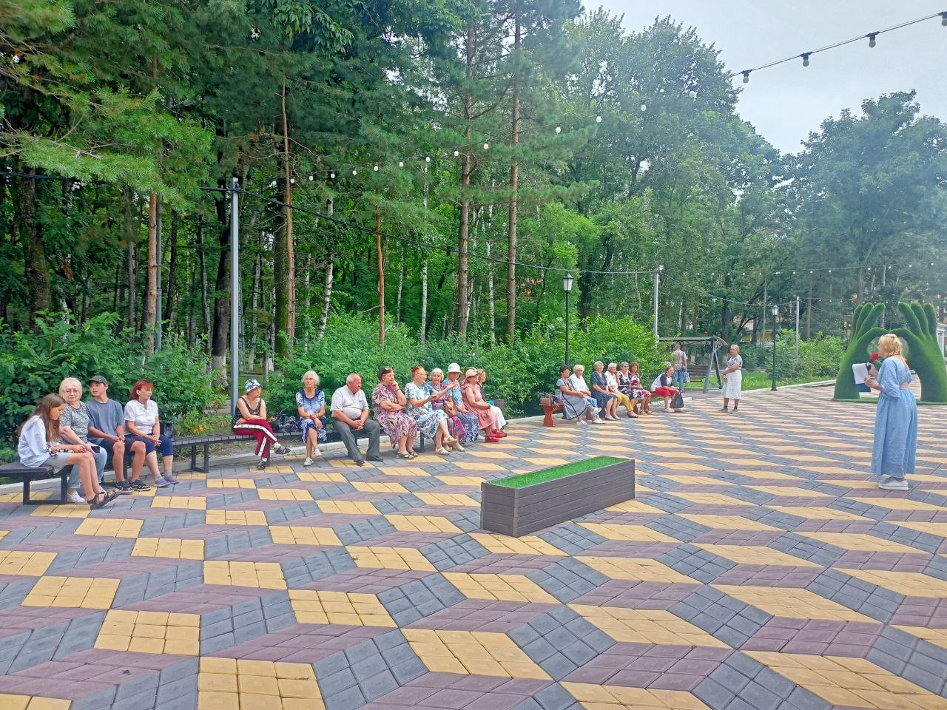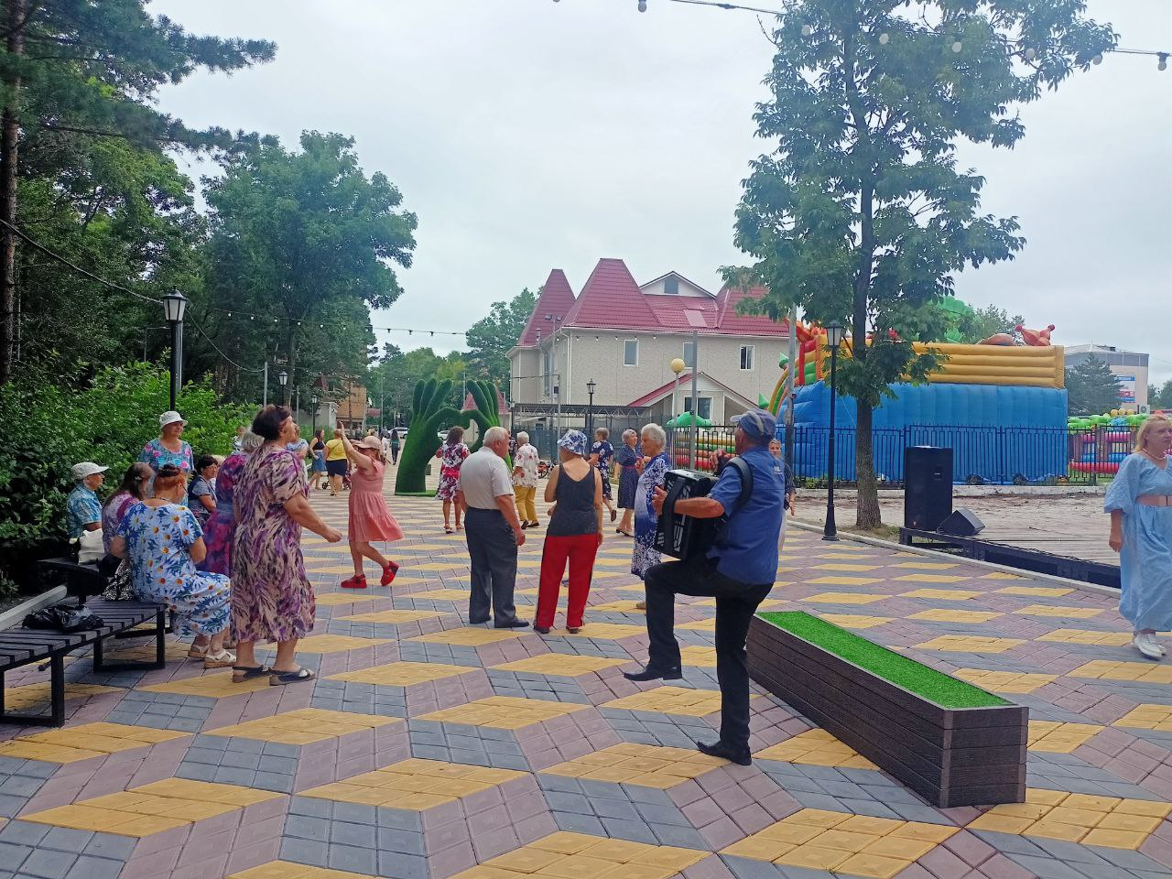

Отчет о проделанной работе Клуба «Космос» село Грушевое

02.08 в клубе «Космос» прошла детская игровая программа «Спартакиада». Дети приняли участие в самой подвижной, увлекательной игре, которая всех сделала чуточку активнее и позитивнее.
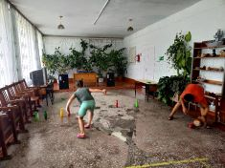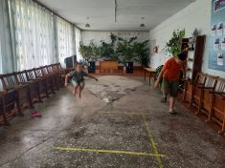

02.08 в клубе «Космос» для детей провели познавательный час у выставки рисунков «Какого цвета радость» Агаты и Вики Маркотенко. В своих работах девочки проявили фантазию и оригинальность.
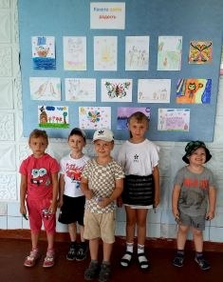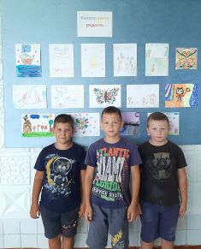

04.08 в клубе «Космос» была проведена познавательная викторина «В гостях у Почемучки». На протяжении всей программы дети играли, отвечали на вопросы викторины, отгадывали загадки. Всем было весело и интересно.
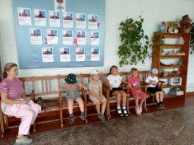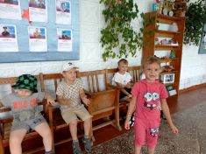
04.08 в клубе «Космос» состоялся показ познавательного видеоролика «Правила безопасности летом на воде и в лесу». Мероприятие было посвящено вопросам поведения детей на воде и в лесу, предупреждению несчастных случаев.
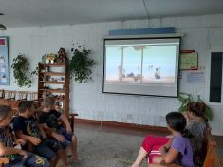

Отчет проделанной работе Лазовского клуба филиала МБУ ДК «Восток»

01.08 в Лазовском клубе проведена игровая программа для детей «Лето в ладошках». Маленькие жители села активно приняли участие в играх и конкурсах, ведь лето еще в полном разгаре.
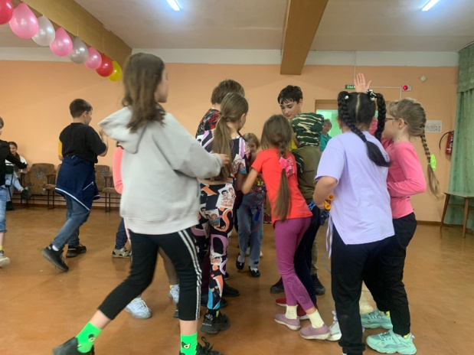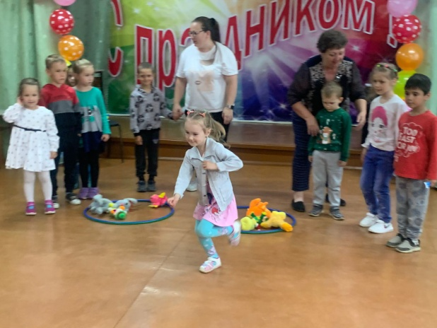

03.08 в Лазовском клубе проведена детская дискотека «Веселятся малыши и танцуют от души». Самые маленькие танцоры села соревновались в умении танцевать, а кто-то это сделал в первый раз, преодолевая стеснение.
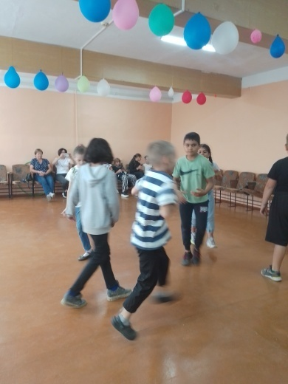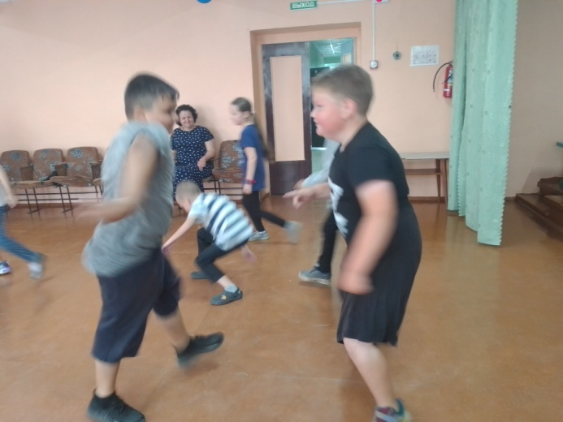

04.08 на площади села Лазо проведена конкурсная программа для детей «Веселый мелок». Юные художники очень постарались и нарисовали свои рисунки не на альбомных листах, а на асфальте.
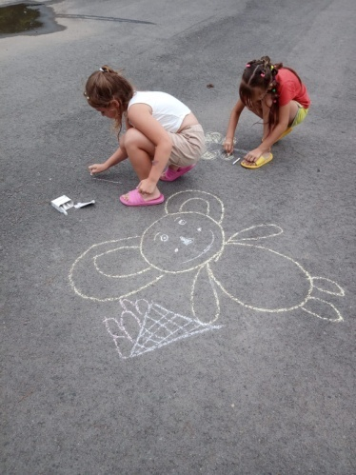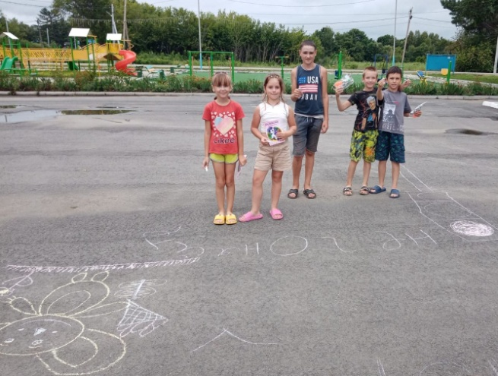

04.08 в Лазовском клубе проведена познавательная программы 50+ «Мы разные, но мы вместе». Мероприятие приурочено к международному дню коренных и малочисленных народов мира. Участникам мероприятия была представлена презентация по данной теме.
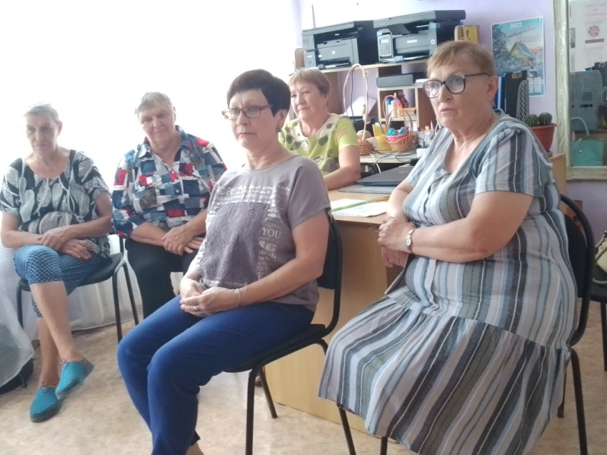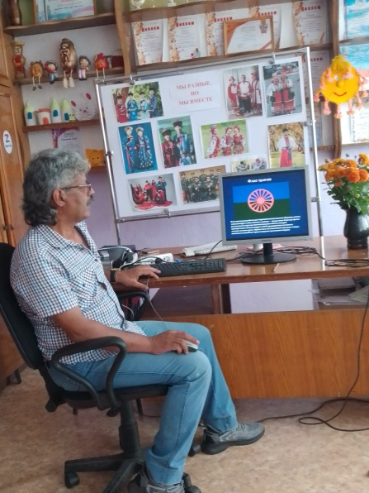
05.08 творческие коллективы Лазовского клуба приняли участие в VI международном фестивале славянской культуры «ПИСНИ КОХАННЯ» в с. Хороль. Были подготовлены песни: русские, украинские, романс. Организована выставка народно- прикладного творчества.
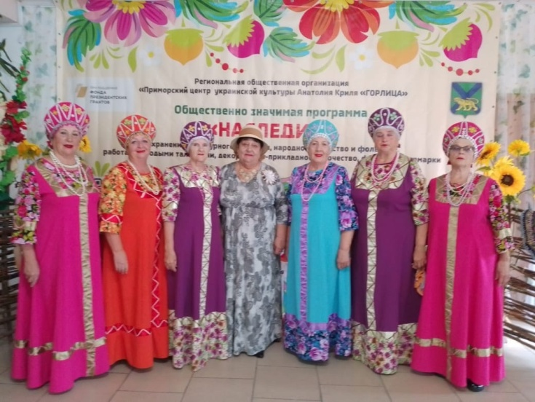
05.08 в Лазовском клубе проведена танцевальная программа для молодежи «Летний микс». На мероприятие собрались не только молодежь села, но приехавшие в гости друзья и в дружной обстановке «зажгли» этот вечер.

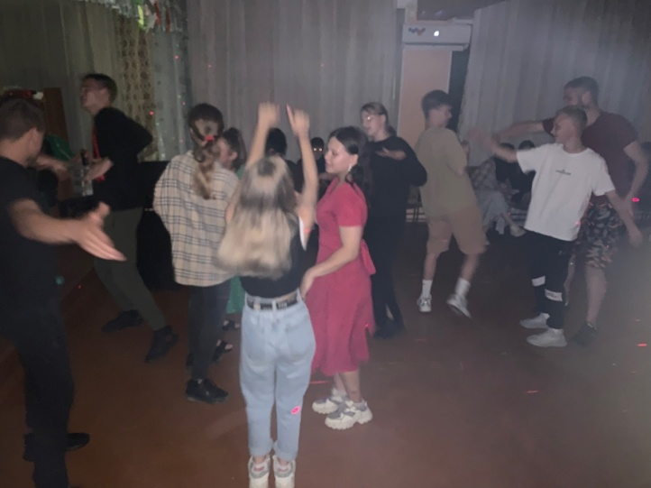

Отчет Дома культуры имени В. Сибирцева

01.08 в Доме культуры имени В.Сибирцева, для малышей микрорайона состоялся показ мультипликационного фильма «Приключения Хомы». А для детей постарше демонстрировался фильм «Белый плен»
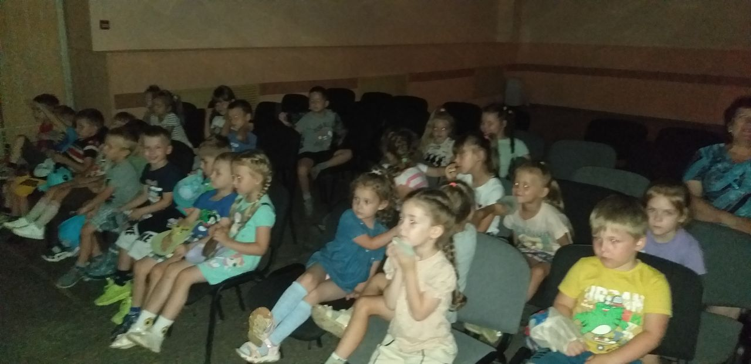
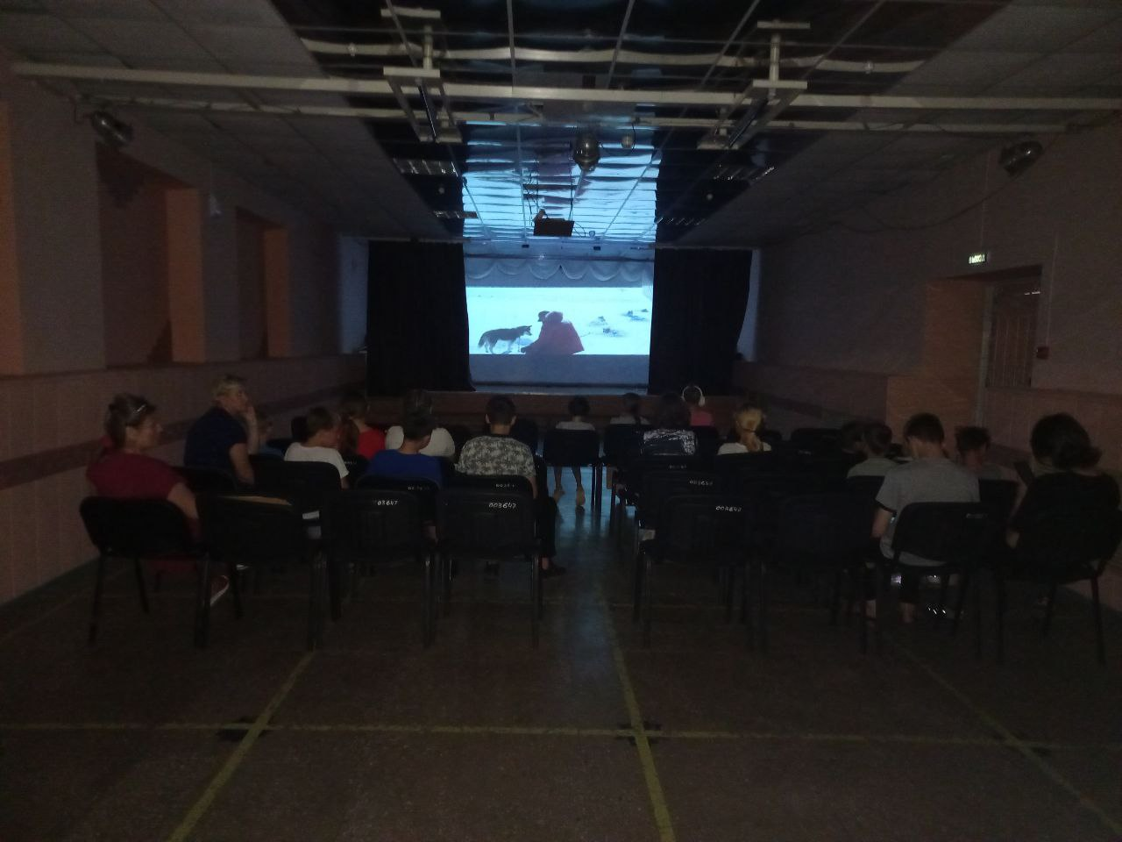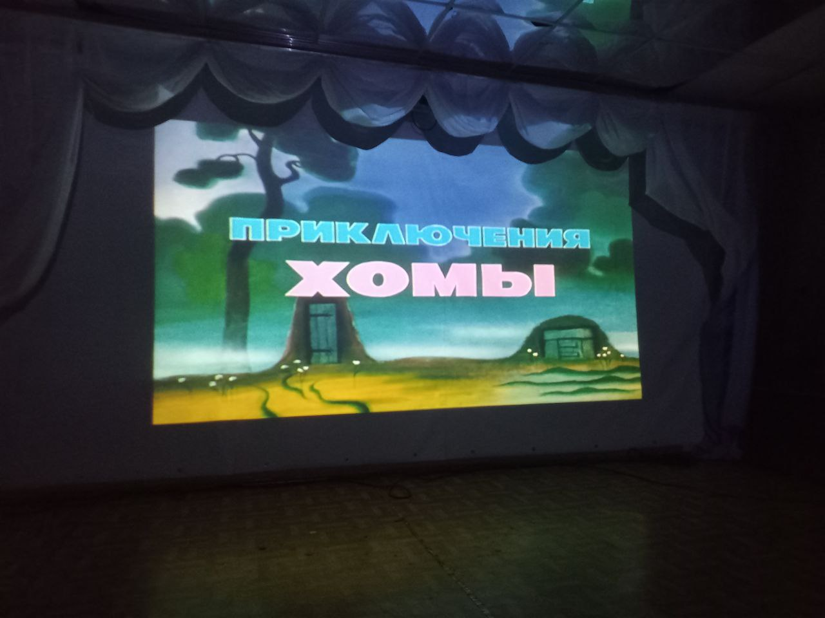

02.08. Дети микрорайона посмотрели музыкальную фильм-сказку «Финист-Ясный сокол»
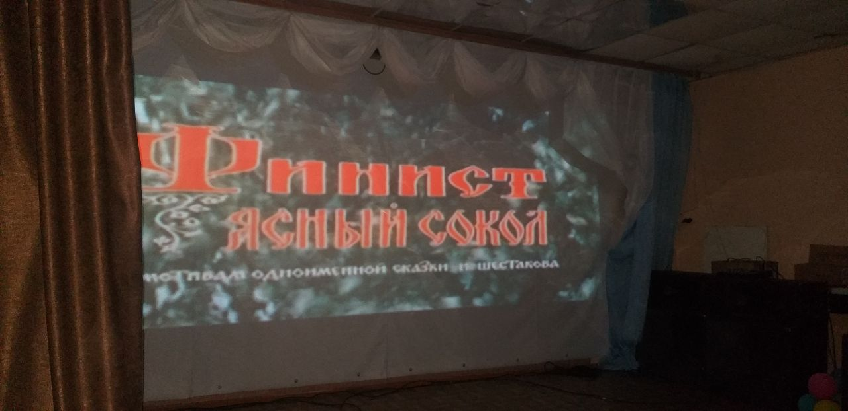
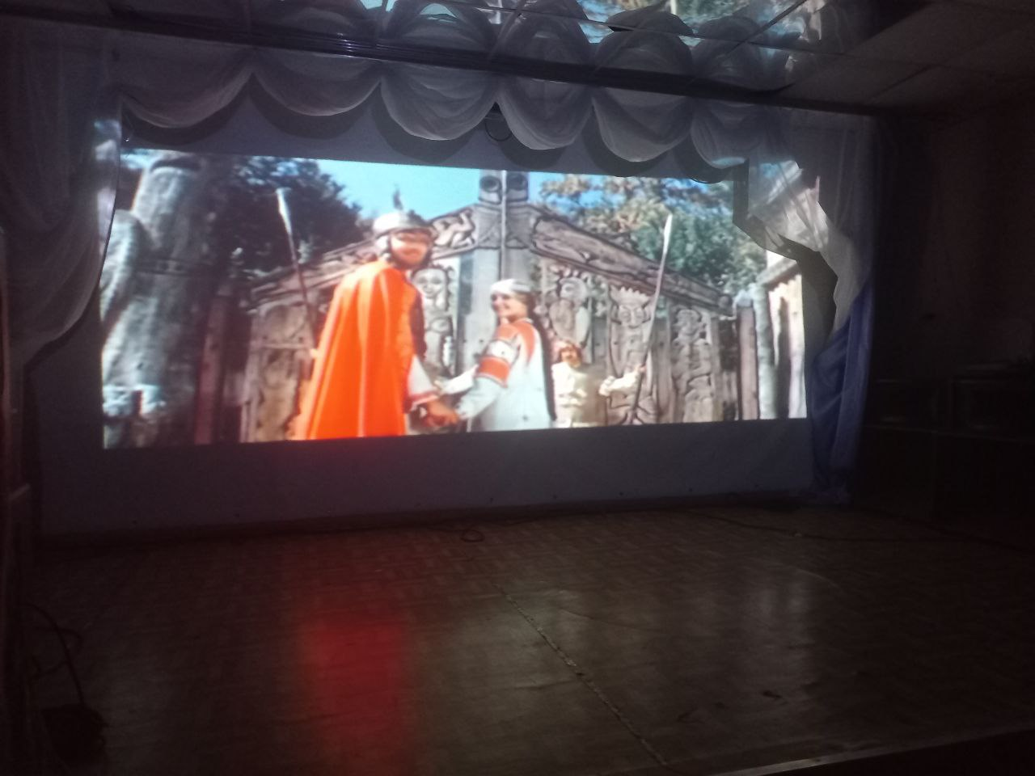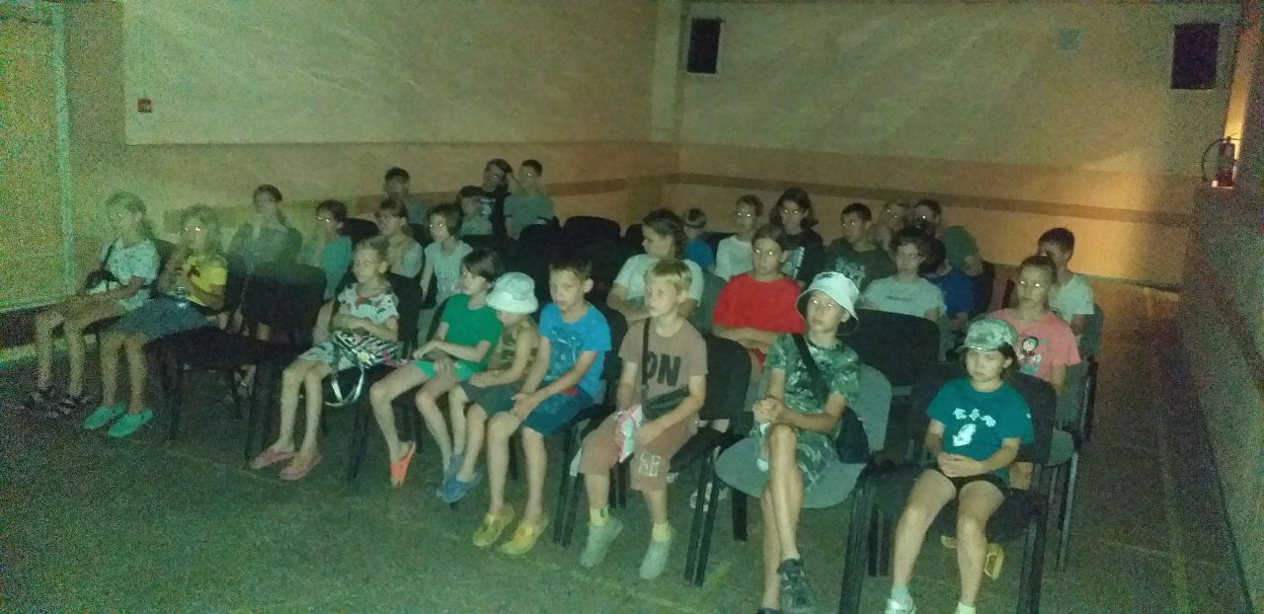

03.07 Для малышей микрорайона была проведена познавательная программа «Осторожность в быту»
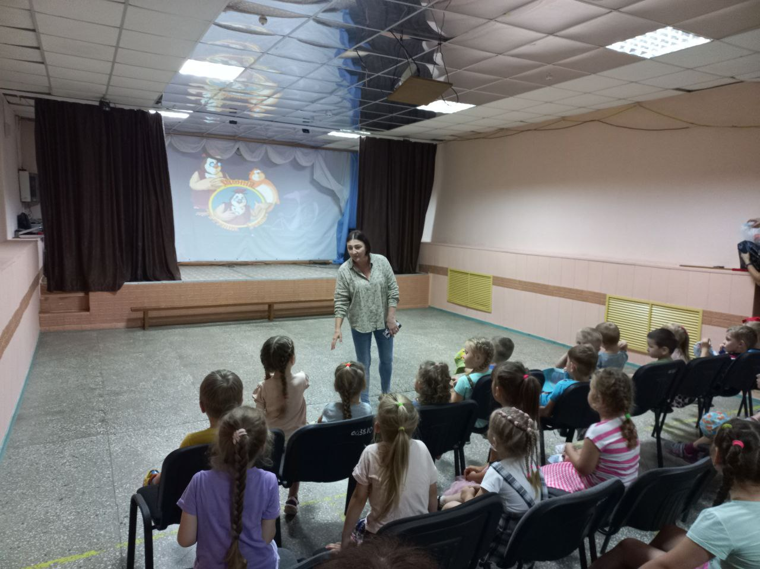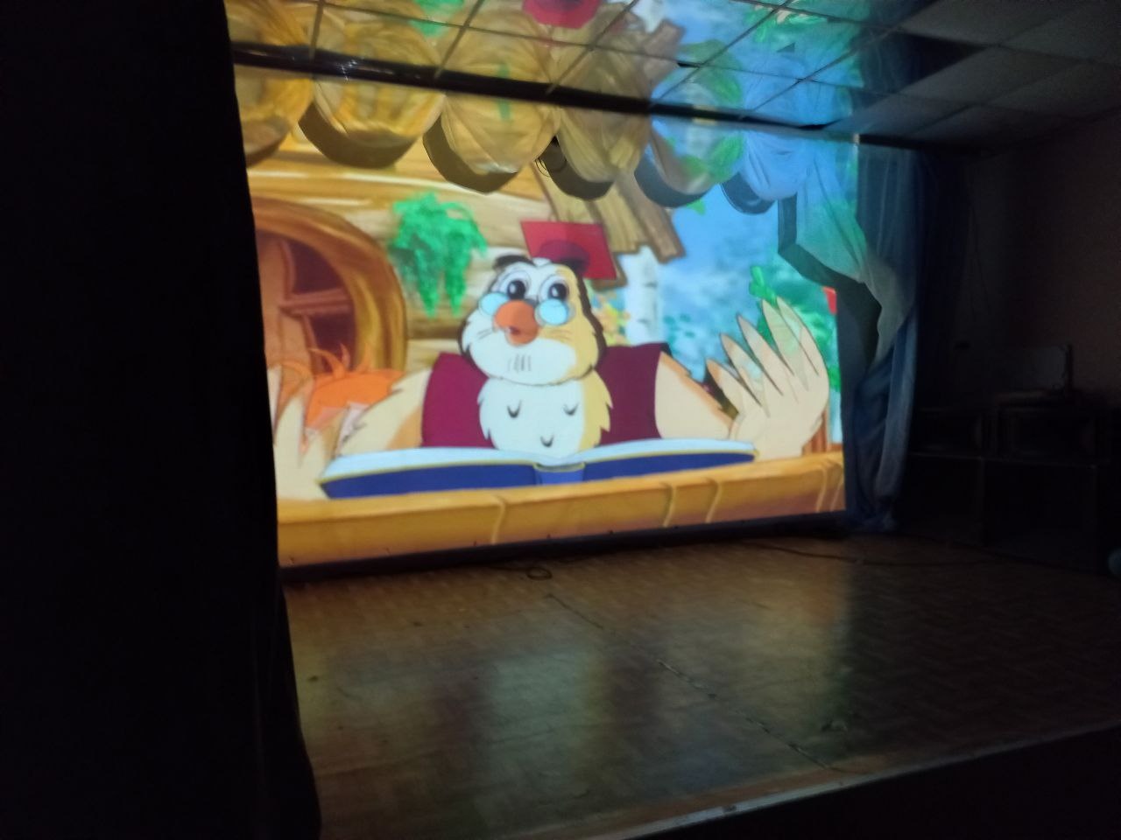

03.08. Для детей микрорайона была проведена развлекательная программа «Весились,танцуй!»
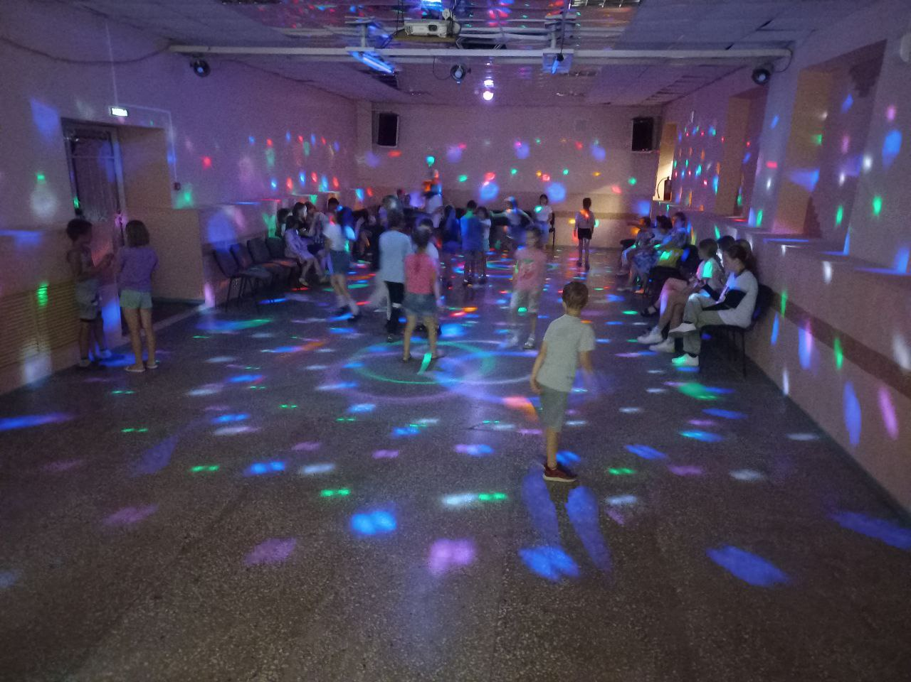

04.08. Для детей микрорайона проведена дискотека «Лето, зажигай!»
